**TRƯỜNG ĐẠI HỌC THỦ DẦU MỘT**

**KHOA KĨ THUẬT – CÔNG NGHỆ**



**TIỂU LUẬN MÔN HỌC**

**THIẾT KẾ WEB**

**THIẾT KẾ WEBSITE BÁN XE**

**GVHD: Th.S TRẦN BÁ MINH SƠN**

**SVTH: HOÀNG KIM TUYẾN**

**MSSV: 1824801040043**

**LỚP: D18HT01**

**BÌNH DƯƠNG – 07/2020**

**MỤC LỤC**

MỞ ĐẦU 1

CHƯƠNG 1. KHẢO SÁT VÀ PHÂN TÍCH BÀI TOÁN 2

1. Tên đề tài 2

2. Mục tiêu đề tài 2

3. Đối tượng đề tài 2

4. Một số trang chính của website 2

CHƯƠNG 2. GIỚI THIỆU CÔNG NGHỆ 3

1. Giới Thiệu Về HTML. 3

1.1.1 HTML là gì? 3

1.1.2 Công dụng của HTML. 3

1.1.3 Định dạng của HTML. 3

2. Ngôn ngữ CSS. 4

3. Ngôn ngữ Javascript. 4

**4.** **Giới thiệu phần mềm Subline Text** 5

CHƯƠNG 3. THIẾT KẾ GIAO DIỆN 8

1. Trang chủ 8

2. Giới thiệu 11

3. Sản phẩm 13

4. Thanh toán 15

5. Liên hệ 17

6. Chi tiết sản phẩm 18

KẾT LUẬN 20

TÀI LIỆU THAM KHẢO 20

MỞ ĐẦU

Hiện nay với việc công nghệ thông tin phát triển, việc ứng dụng một phần mềm hay một công cụ nào đó để theo dõi và quản lí dữ liệu trở nên ngày càng dễ dàng hơn. Với lý do đó, việc ứng dụng các ứng dụng web trong kinh doanh, giới thiệu sản phẩm trở nên vô cùng cần thiết. Thông qua các ứng dụng này, chúng ta dễ dàng nhận ra tâm quan trọng và tính tât yêu của thương mại điện tử. Với những thao tác đơn giản trên máy có kết nối mạng Internet sẽ có tận tay những gì mình cần mà không phải mất nhiêu thời gian. Chỉ cần vào các trang dịch vụ thương mại điện tử, làm theo hướng dẫn và Click chuột vào những gì chúng ta muốn, các nhà dịch vụ sẽ mang đến tận nhà. Có rất nhiều doanh nghiệp đang tiến hành thương mại hóa trên Internet, để thực hành và hiểu được sự phổ biến của thương mại điện tử, em chọn đề tài “Thiết kế website bán xe phân khối lớn”. Với sự hướng dẫn tận tình của thầy **Ths Trần Bá Minh Sơn**, em đã hoàn thành việc thiết kế website này. Tuy đã học hỏi và tìm hiểu để hoàn thành nhưng chắc chắn rằng không tránh khỏi những thiếu sót. Em rất mong nhận được sự thông cảm và góp ý của thầy.

Qua đây em xin bày tỏ lòng biết ơn đến sự chỉ bảo, hướng dẫn của các thầy/cô trong khoa CNTT – Đại học Thủ Dầu Một, đặc biệt là thầy **Ths Trần Bá Minh Sơn**, người đã trực tiếp hướng dẫn, chỉ bảo và sửa lỗi giúp em hoàn thành sản phẩm này. Em xin chân thành cảm ơn.

Thủ Dầu Một, ngày 20/07/2020

Sinh viên thực hiện

**Hoàng Kim Tuyến**

1. KHẢO SÁT VÀ PHÂN TÍCH BÀI TOÁN
2. Tên đề tài

Thiết kế website bán xe phân khối lớn

1. Mục tiêu đề tài

Thiết kế webiste bán xe phân khối lớn cho showroom moto

1. Đối tượng đề tài

Các loại xe phân khối lớn và các phụ kiện liên quan

1. Một số trang chính của website

* Trang chủ: giới thiệu sơ lược về thông tin website, các sản phẩm nổi bật
* Trang giới thiệu: là trang giới thiệu chính sách, dịch vụ ưu đãi, giúp cho khách hàng biết thêm thông tin về các sản phẩm.
* Trang liên hệ: là trang chứa các thông tin liên hệ của showroom như Email, số điện thoại, địa chỉ, . . .
* Trang sản phẩm và chi tiết sản phẩm: là trang chứa toàn bộ các sản phẩm của showroom, khách hàng có thể xem và mua sản phẩm tại trang này
* Trang thanh toán: là trang chứa thông tin giỏ hàng của khách hàng, khách hàng có thể đăng nhập tại trang này, sau đó thanh toán đơn hàng

CHƯƠNG 2. GIỚI THIỆU CÔNG NGHỆ

1. Giới Thiệu Về HTML.
   * 1. HTML là gì?

HTML (Hypertext Markup Language-Ngôn ngữ đánh dấu siêu văn bản) là ngôn ngữ đánh dấu chuẩn dùng soạn thảo các tài liệu World Wide Web, chỉ rõ một trang Web được hiển thị như thế nào trong trình duyệt.

Ngôn ngữ HTML dùng các tag hoặc các đoạn mã lệnh để chỉ cho các trình duyệt (Web browsers) cách hiển thị các thành phần của trang như text và graphics.

HTML là ngôn ngữ xác định cấu trúc của thông tin.

HTML sử dụng một loạt các thẻ và thuộc tính và được dùng để hiện thị văn bản và các thông tin khác, cung cấp siêu liên kết tới các tài liệu khác.

* + 1. Công dụng của HTML.

Thiết kế được nội dung và hình thức của trang web.

Xuất bản được các tài liệu trực tuyến hay truy xuất các thông tin trực tuyến bằng cách dùng các liên kết được chèn vào trang web.

Tạo ra các biểu mẫu trực tuyến nhằm thu thập các thông tin người dùng, quản lý giao dịch….

Thêm vào đối tượng các hình ảnh video, âm thanh…..

* + 1. Định dạng của HTML.

Là một tập tin có phần mở rộng là **.htm** hoặc **.html**

Là một tập tin văn bản thuần túy, có chứa các mã đặc biệt gọi là Tag(thẻ), thường được đặt xung quanh một khối văn bản nào đó.

Có thể viết trên nhiều trình soạn thảo: Microsoft Fontpage, notepad, Visual studio code, Subline Tex, . . .

1. Ngôn ngữ CSS.

CSS (Cascading Style Sheets) là một ngôn ngữ quy định cách trình bày cho các tài liệu viết bằng HTML, XHTML, XML, SVG, hay UML,…

CSS cung cấp nhiều thuộc tính trình bày dành cho các đối tượng với sự sáng tạo trong việc kết hợp các thuộc tính giúp mang lại hiệu quả cao.

CSS đã được hỗ trợ bởi tất cả các trình duyệt và hiển thị “như nhau” trên mọi hệ điều hành.

CSS đưa ra phương thức áp dụng từ một file CSS ở ngoài. Có hiệu quả đồng bộ khi tạo một website có hàng trăm trang hay khi muốn thay đổi một thuộc tính trình bày nào đó.

CSS được cập nhật liên tục mang lại các trình bày phức tạp và tinh vi hơn.

1. Ngôn ngữ Javascript.

Với HTML chỉ biểu diễn thông tin chứ chưa phải là các trang Web động có khả năng đáp ứng các sự kiện từ phía người dùng.

Hãng Netscape đã đưa ra ngôn ngữ script có tên là LiveScript để thực hiện chức năng này. Sau đó đổi tên thành JavaScript để tận dụng tính đại chúng của ngôn ngữ lập trình Java.

JavaScript là ngôn ngữ dưới dạng script có thể gắn với các file HTML. Được trình duyệt diễn dịch, trình duyệt đọc JavaScript dưới dạng mã nguồn. JavaScript là ngôn ngữ dựa trên đối tượng, nghĩa là bao gồm nhiều kiểu đối tượng, ví dụ đối tượng Math với tất cả các chức năng toán học. Nhưng JavaScript không là ngôn ngữ hướng đối tượng như C++/Java.

1. **Giới thiệu phần mềm Subline Text**

Sublime Text là một phần mền soạn thảo code đang được rất nhiều lập trình viên sử dụng bởi các tính năng cũng như hiệu năng mà nó mang lại. Tuy ra đời sau Notepad++ nhưng Sublime Text được đánh giá cao và trở nên phổ biến hơn nhờ khả năng hoạt động mượt mà, chiếm ít tài nguyên máy, hỗ trợ đa ngôn ngữ lập trình và đặc biệt hỗ trợ Plugin với cộng đồng hỗ trợ mạnh mẽ. Không những nó vừa nhẹ, vừa gọn, vừa nhanh mà nó còn hỗ trợ rất nhiều như plugins, snippets, code auto complete, highlight beautiful, tùy biến giao diện, phím tắt, và rất nhiều thứ khác nữa. Được Jon Skinner tạo ra vào tháng 1 năm 2008, viết dựa trên ngôn ngữ lập trình Python và C++ . Sublime Text là phần mềm trả phí, nhưng cho phép dùng thử vô thời hạn.

Với giao diện người dùng trực quan, rất bắt mắt, nhiều chức năng mạnh mẽ và có thể mở rộng thêm thông qua Package Control. Hỗ trợ nhận diện và tô màu từ khoá (syntax highlight) cho hơn 20 ngôn ngữ khác nhau chẳng hạn như HTML, CSS, javascript, C++, C#, SQL, XML …

Lý do chọn Subline Text:

* 1. Chuyển đổi nhanh giữa các tệp tin

Sublime text hỗ trợ cho chúng ta thao tác chuyển đổi rất nhanh giữa các tập tin, chúng ta chỉ cần bấm Ctrl +P và nhập tên file chúng ta cần tìm rồi enter.

Sử dụng: Ctrl +P

* 1. Chuyển nhanh đến hàm trong tệp tin

Giống như trên, để chuyển nhanh đến hàm được định nghĩa trong tệp chúng ta chỉ cần sử dụng phím tắt Ctrl +R gõ tên hàm mình cần tìm hoặc Ctrl+P rồi gõ @<tên hàm cần tìm>

* 1. Chuyển nhanh đến dòng số # trong tệp tin

Để chuyển nhanh đến dòng thứ # trong tệp chúng ta chỉ cần sử dụng phím tắt Ctrl +G gõ vị trí cần đến hoặc Ctrl +Prồi gõ :<vị trí dòng>

* 1. Đa con trỏ (Mutil-editor)

Đây là tính năng độc đáo của Sublime text, nó hỗ trợ chúng ta nhiều con trỏ chỉnh sửa cùng 1 lúc.

* ctrl + D: Chọn cụm từ khác giống cụm đang chọn
* ctrl + click: click vùng nào thì vùng đó sẽ tạo ra con trỏ mới
* ctrl + shift + f và alt + enter: Tìm trong tệp và chọn tất cả các cụm giống cụm đang chọn.

* 1. Quản lý Projects

Projects là một trong các tính năng không thể thiếu trong công việc của mình khi làm việc với Sublime Text. Projects sẽ tạo cột cây các thư mục chúng ta đang làm việc vào cột bên, gíup chúng ta các thao tác thêm/sửa/xóa/chuyển đổi một các nhanh chóng.

Khi sử dụng Projects, chúng ta sẽ không cần phải vào trong Nautilus/Windows Explorer hay Finder để có thể quản lý Projects. Chỉ đơn giản, chọn thư mục đó và vứt vào Sublime Text.

CHƯƠNG 3. THIẾT KẾ GIAO DIỆN

1. Trang chủ

* Mục đích: hiển thị các thông tin khuyến mãi và các sản phẩm nổi bật của showroom.
* Trong giao diện, người dùng có thể click để xem thông tin chi tiết của sản phẩm
* 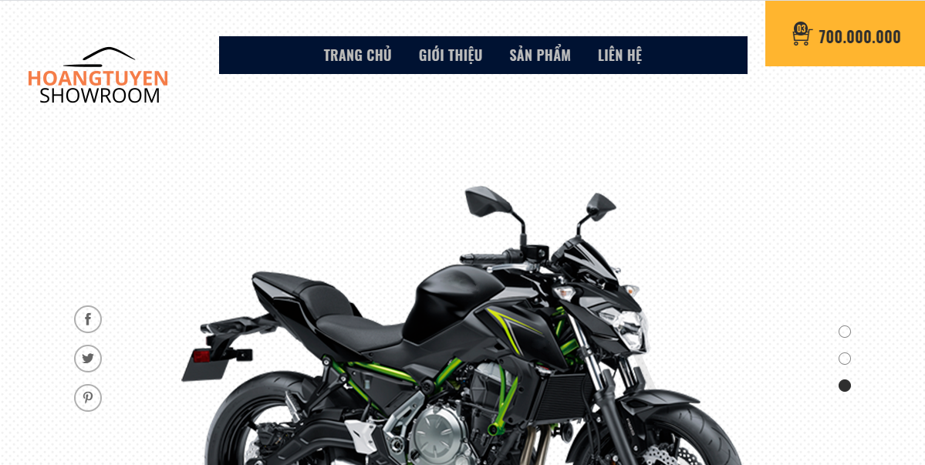Các chức năng khác: ngoài cho phép xem thông tin sản phẩm, còn hiện các menu chứa các trang khác, phần giỏ hàng nằm ở phía góc phải bên trên, phần chân trang chứa các thông tin của showroom, nút mũi tên đi lên đầu trang.

Hình 1. Giao diện trang chủ(Phần header)

* Website được chia làm 3 phần:
* Phần đầu trang: chứa logo, thanh menu và thanh chữ chạy ngang có số điện thoại liên lạc của showroom
* Phần thân trang: chứa các thông tin sản phầm, các thông tin tương ứng với từng trang khác nhau
* Phần chân trang: chứa các liên kết nhanh tới các trang khác, thông tin liên hệ, copyright,.

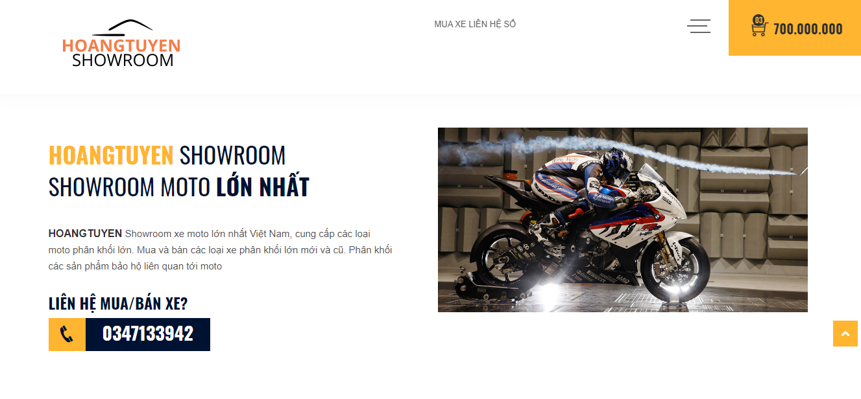

Hình 1.1 Giao diện trang chủ(Phần header)

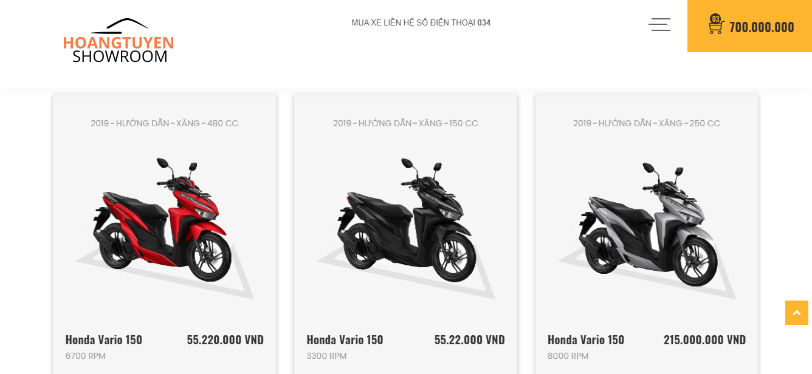

Hình 1.2 Giao diện trang chủ(phần body)

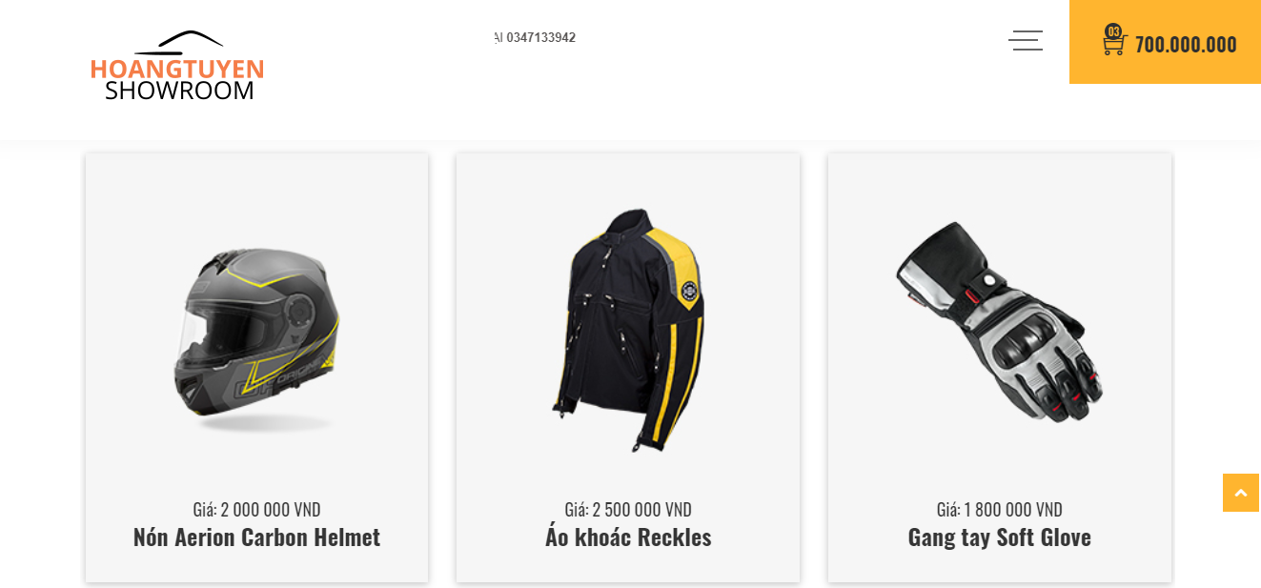

Hình 1.3 Giao diện trang chủ(phần body)

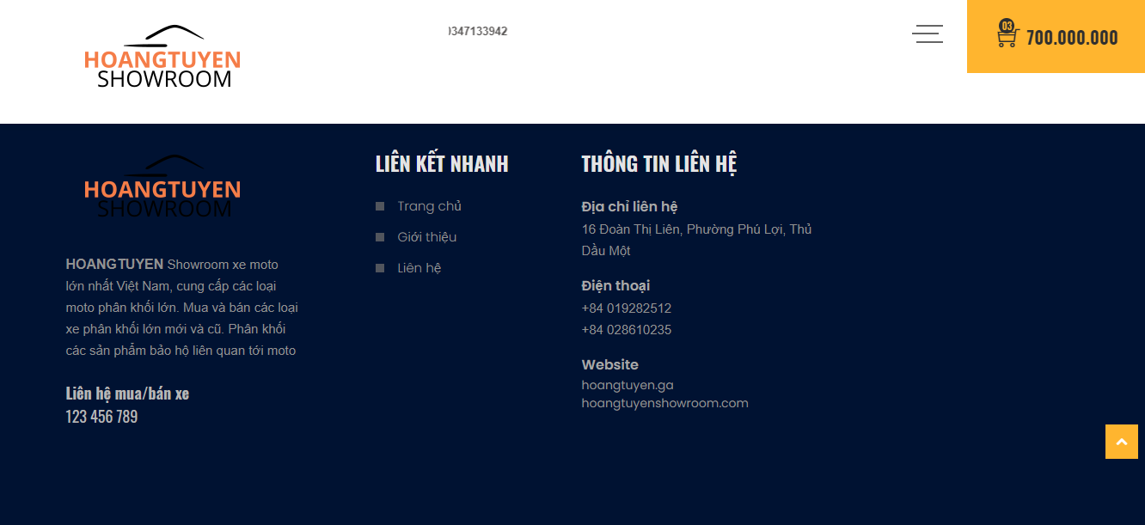

Hình 1.4 Giao diện trang chủ(phần footer)

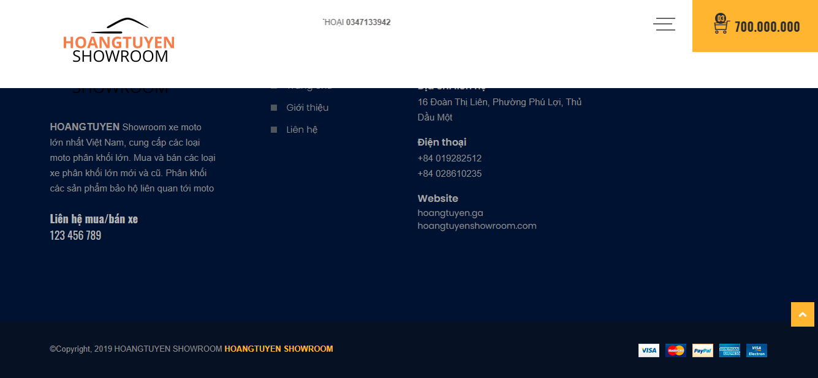

Hình 1.5 Giao diện trang chủ(phần footer)

1. Giới thiệu

* Mục đích: giới thiệu về các chính sách ưu đải, bảo hành, chi phí vận chuyển, . . .của showroom

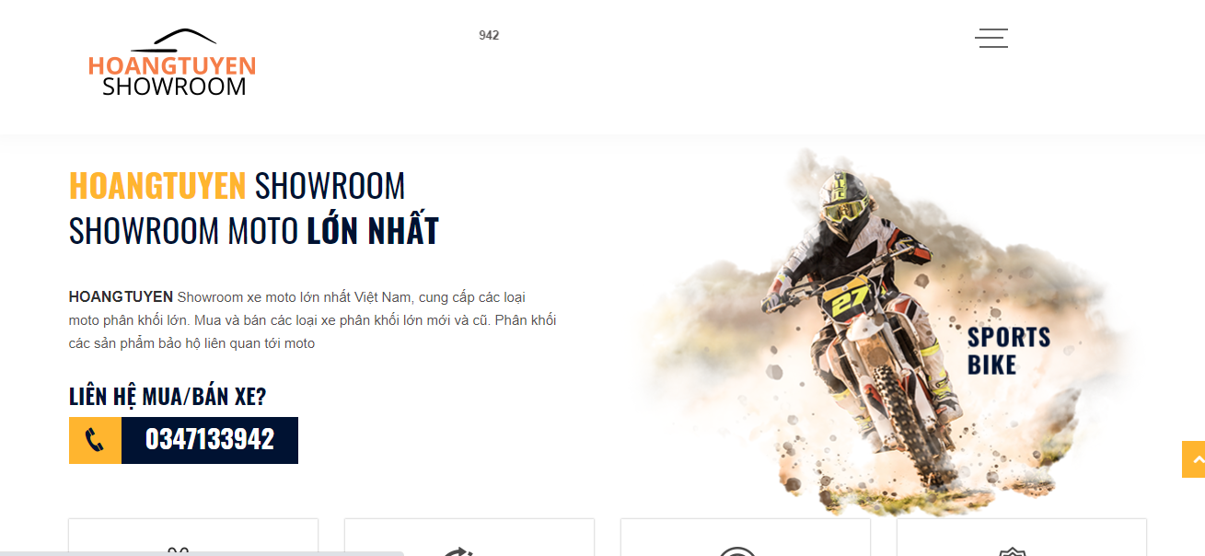

Hình 2 Giao diện trang giới thiệu

* Cho phép người dùng tìm kiếm các bài viết liên quan tới các sản phẩm, có các nút mạng xã hội để người dùng chia sẻ bài viết

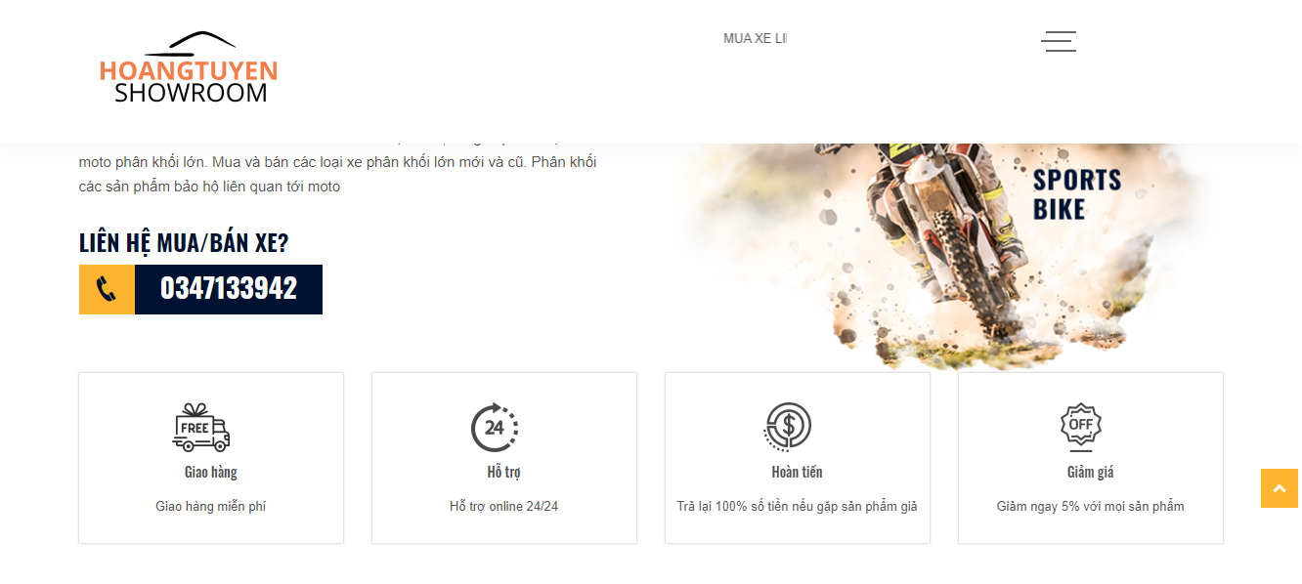

Hình 2.1 Giao diện trang giới thiệu(phần header)

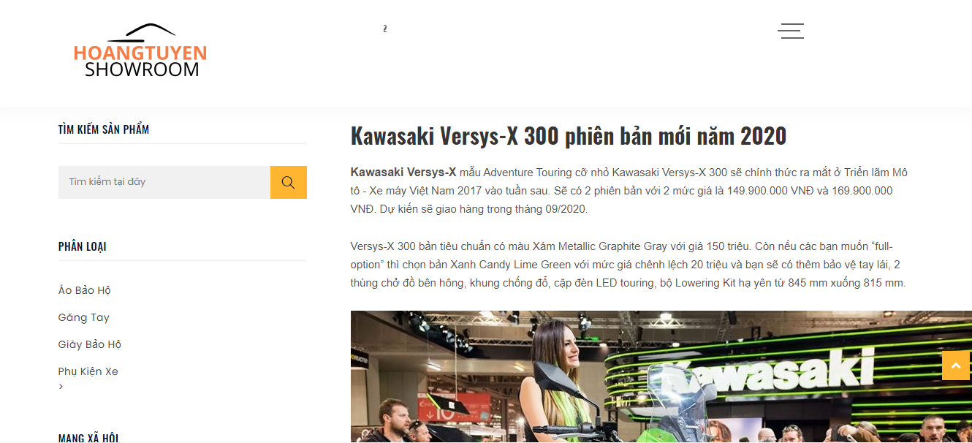

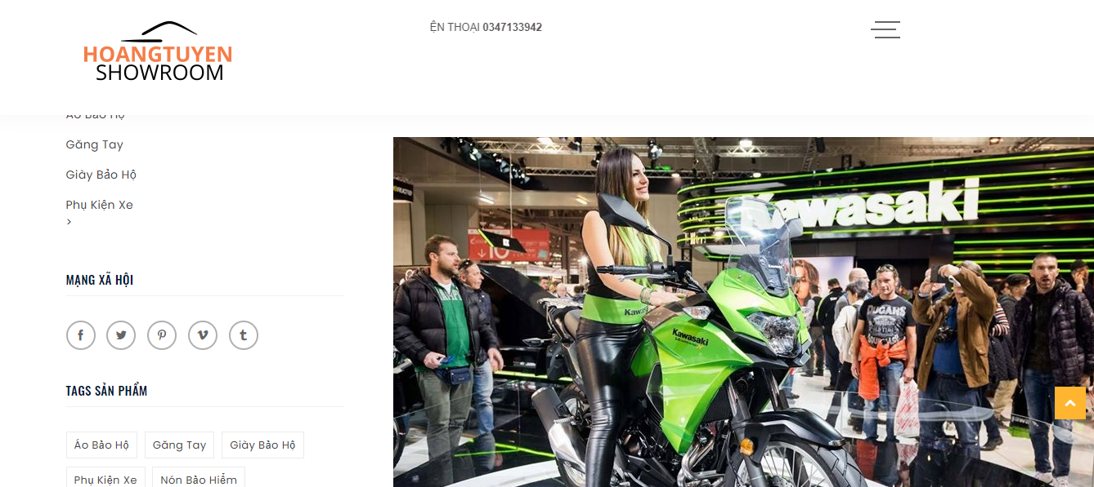

Hình 2.2 Giao diện trang giới thiệu

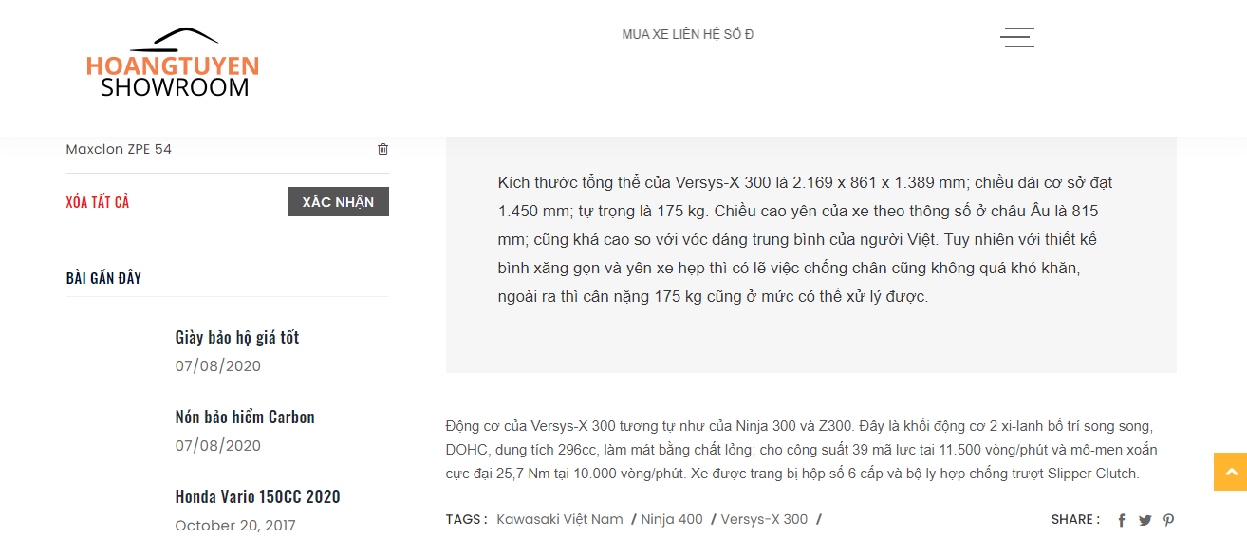

Hình 2.3 Giao diện trang giới thiệu

1. Sản phẩm

* 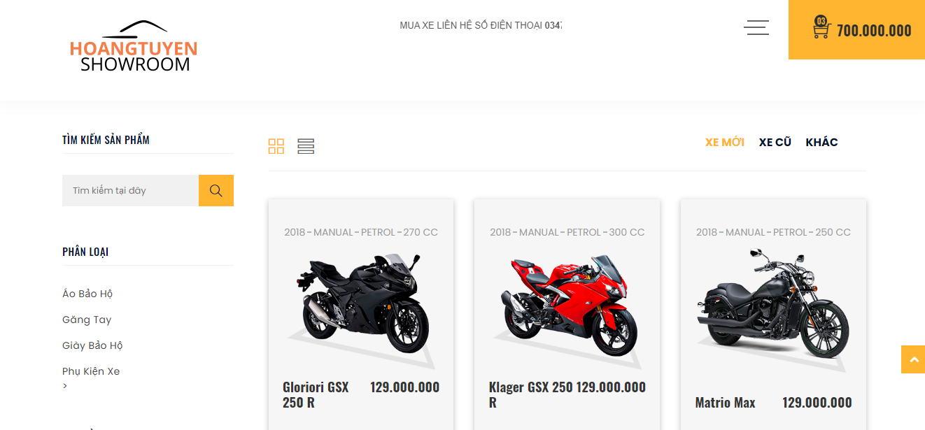Mục đích: hiển thị các sản phẩm cũ, mới, phụ kiện của showroom

Hình 3 Giao diện trang sản phẩm

* Cho phép tìm kiếm sản phẩm, lọc theo giá, xem chi tiết sản phẩm, thêm vào giỏ hàng, xem các sản phẩm mới, cũ và phụ kiện

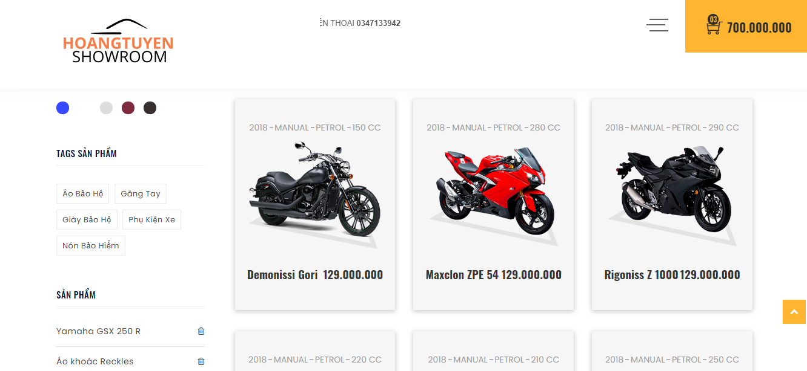

Hình 3.1 Giao diện trang sản phẩm

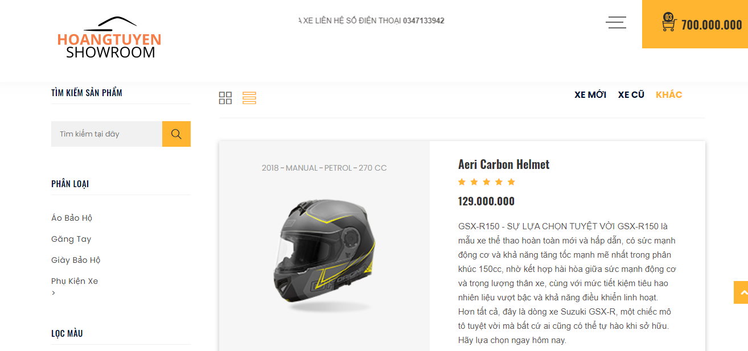

Hình 3.2 Giao diện trang sản phẩm

* Có thể click vào xem nhanh để xem thông tin sản phẩm

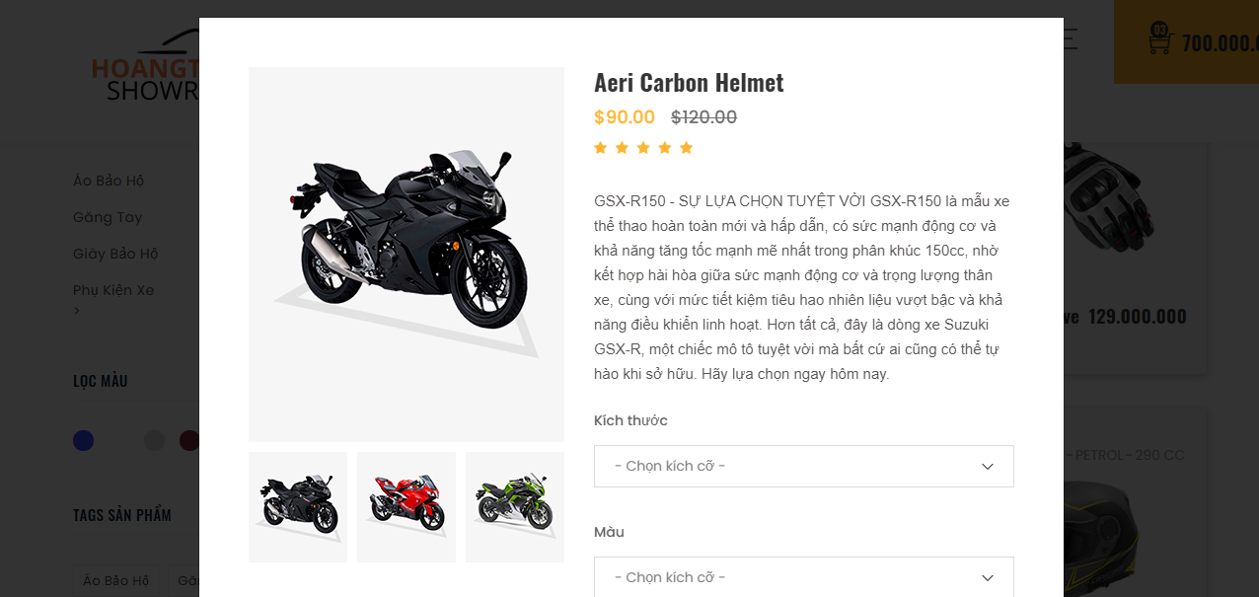

Hình 3.3 Giao diện trang sản phẩm(xem nhanh sản phẩm)

1. Thanh toán

* Mục đích: thanh toán hóa đơn cho khách hàng

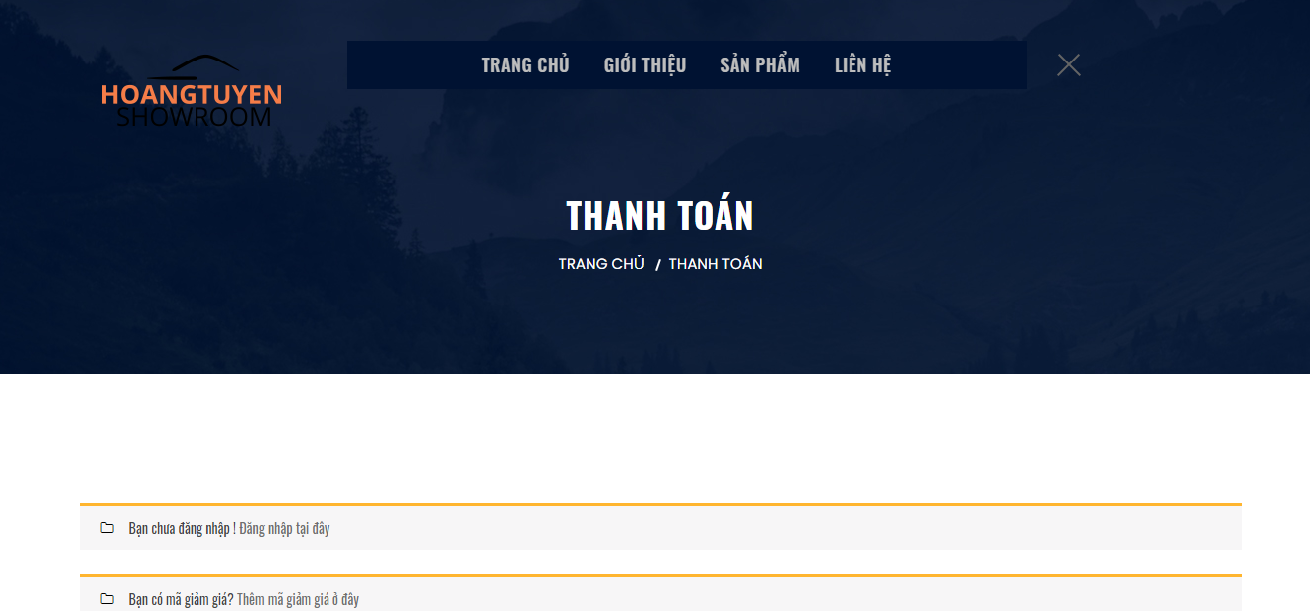

Hình 4 Giao diện trang thanh toán

* Chứa thông tin giỏ hàng, chứa các khung để nhập thông tin khách hàng, mã giảm giá, thanh toán trực tuyến hay qua ATM, . . .

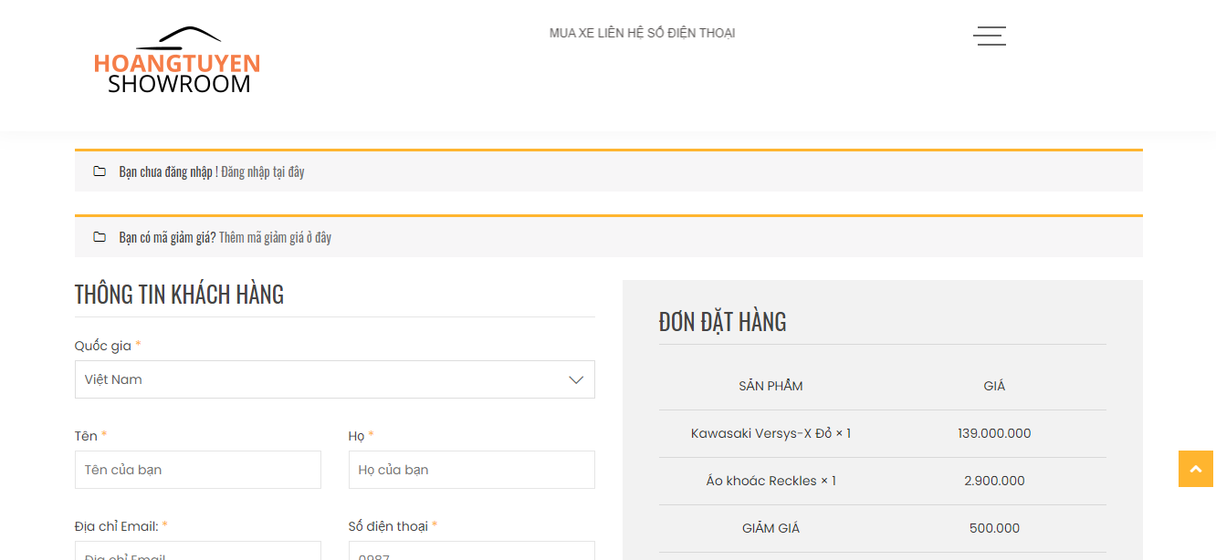

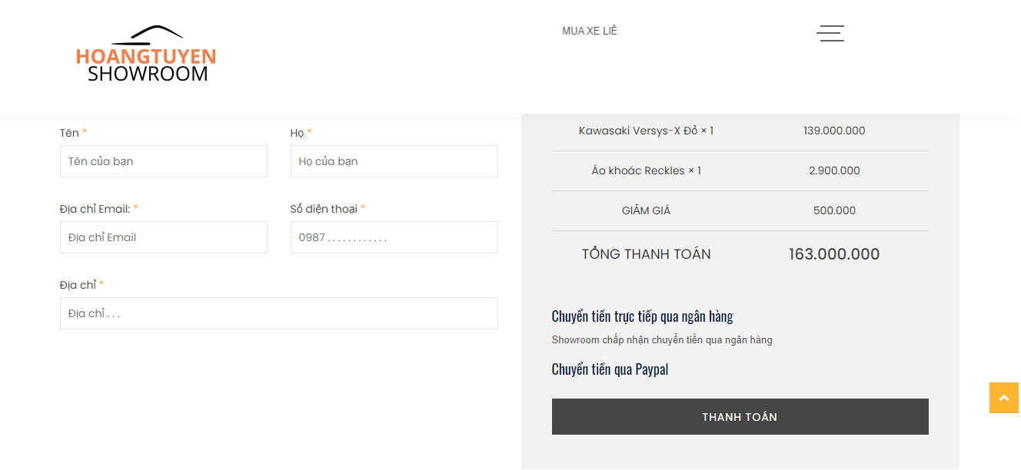

Hình 4.1 Giao diện trang thanh toán

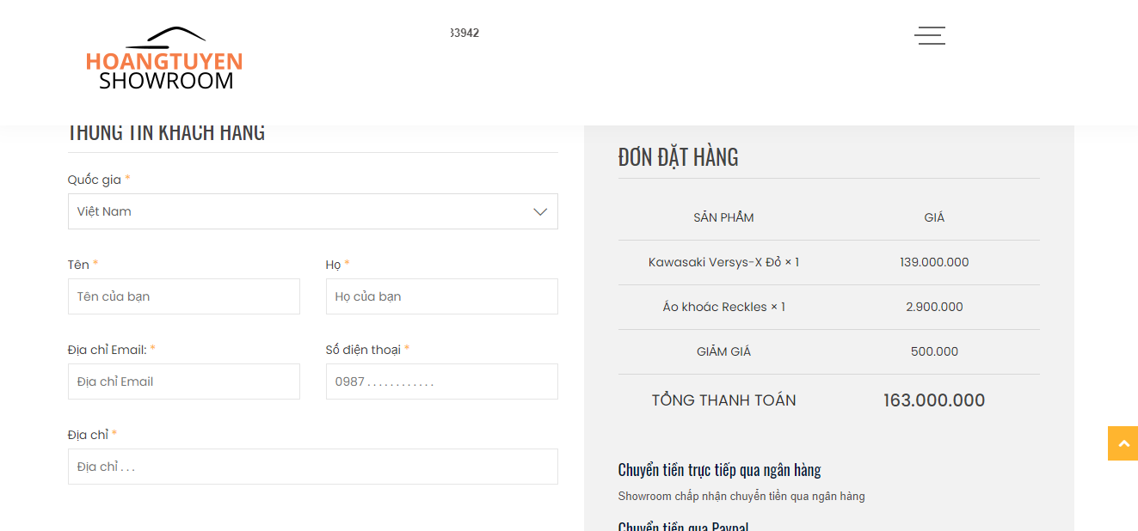

Hình 4.2 Giao diện trang thanh toán

1. Liên hệ

* Mục đích: giúp khách hàng dễ hàng liên hệ với showroom

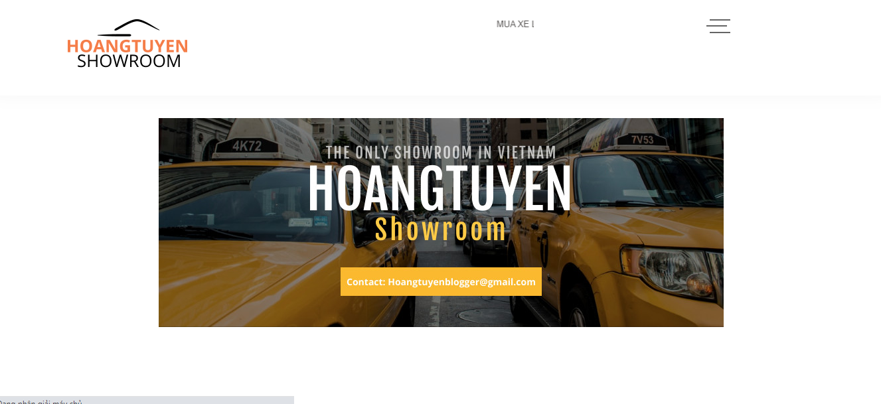

Hình 5 Giao diện trang liên hệ

* 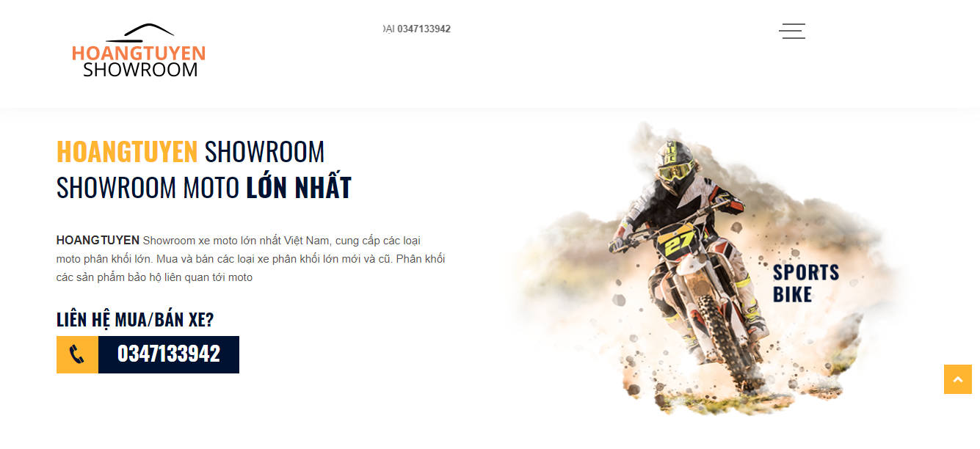Hiển thị các thông tin liên hệ như địa chỉ, email, số điện thoại, khung chat online, khung gửi email cho showroom

Hình 5.1 Giao diện trang liên hệ

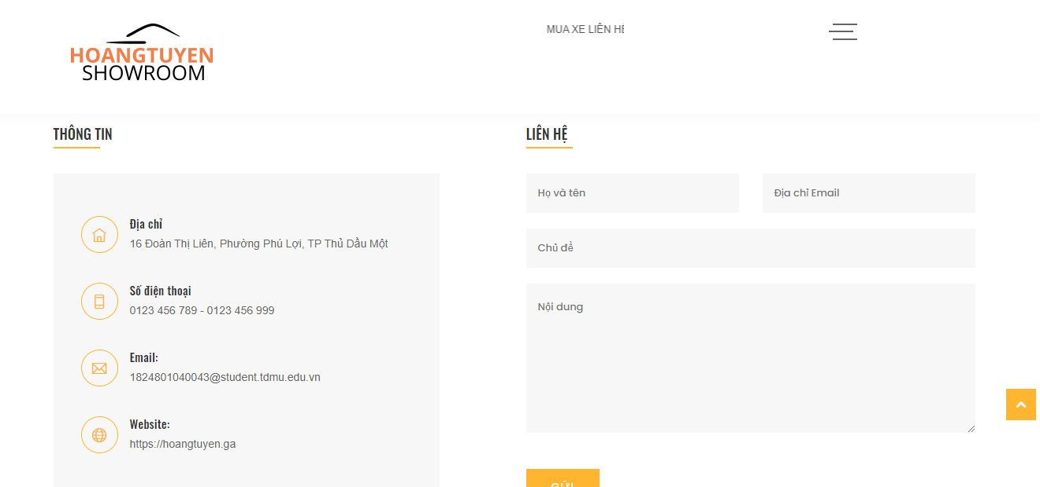

Hình 5.2 Giao diện trang liên hệ

1. Chi tiết sản phẩm

Hình 6 Giao diện trang chi tiết sản phẩm

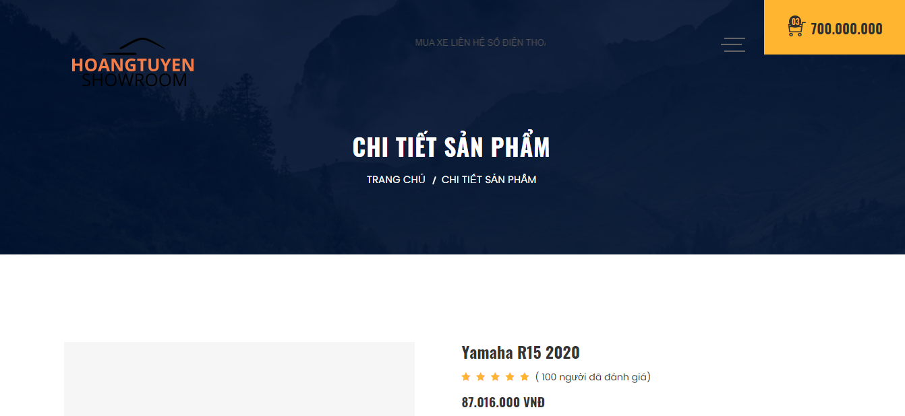

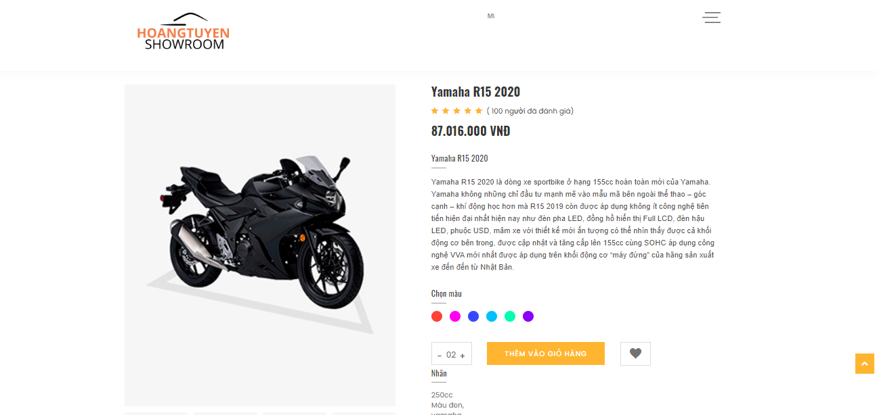

Hình 6.1 Giao diện trang chi tiết sản phẩm

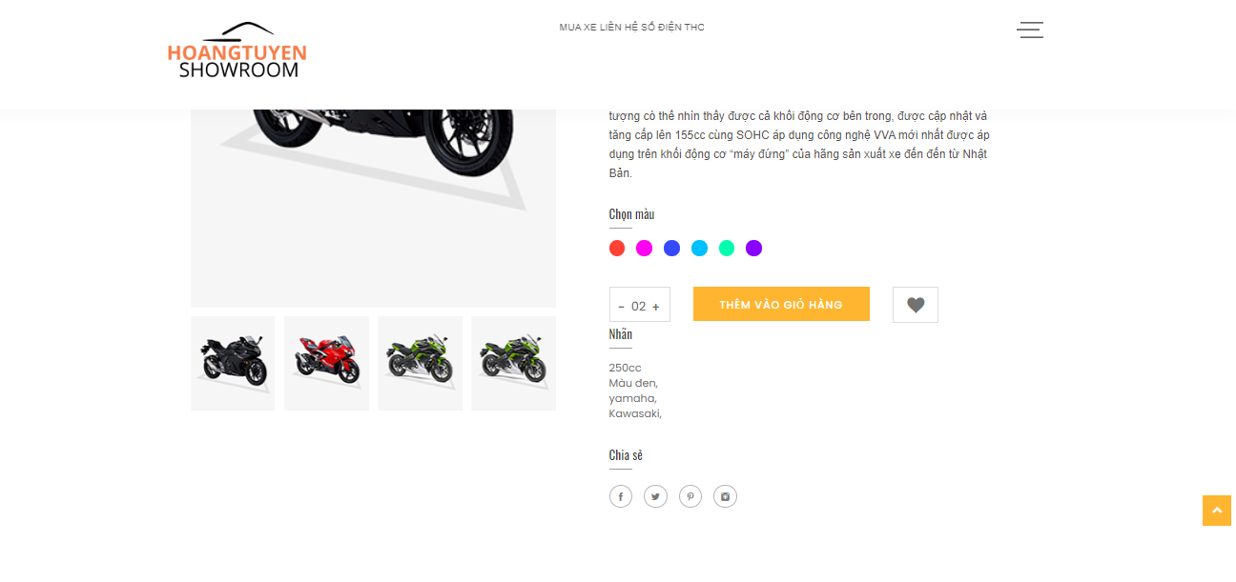

Hình 6.2 Giao diện trang chi tiết sản phẩm

KẾT LUẬN

* 1. Kết quả đạt được
* Trong suốt quá trình theo học tại học phần, em có học và tìm hiểu các tài liệu trên trường, lớp, tham khảo thêm trên các trang web, diễn đàn. Tuy đã hoàn thành nhưng sẽ còn nhiều thiếu sót, em rất mong thầy thông cảm và cho em những góp ý để hoàn thiện hơn.
  1. Hướng phát triển
* Trang website này là trang web tĩnh, vì vậy còn thiếu nhiều chức năng quan trọng của một trang web thương mại điện tử. Vì vậy ở học kì tiếp theo là môn môn lập trình web, em có ý định kế thừa sản phẩm này vào sản phầm tiếp theo trong môn Lập trình web ở học kì này.

TÀI LIỆU THAM KHẢO

**Tiếng Việt**

1. <https://xuanthulab.net/duong-vien-border-trong-css.html>
2. <https://www.123itvn.com/2018/01/tao-nut-back-to-top-len-dau-trang-voi-css-va-jquery.html>
3. <https://vietjack.com/html/tao_dong_chu_chay_trong_html.jsp>
4. <https://www.dophuquy.com/2012/08/cac-oan-ma-tao-chu-chay-tong-hop.html>
5. <https://vn.trangcongnghe.com/thu-thuat/tien-ich-internet/103665-sublime-text-3-cong-cu-khong-the-thieu-cho-developers-tren-da-nen-tang.html>

**Tiếng Anh**

1. <https://app.bannersnack.com/banner-creator/?hash=bvujlxzgl>
2. <https://www.freelogodesign.org/>
3. <https://www.w3schools.com/>